关于2026年中国仿真产业展会招展的通知

各有关单位：
为进一步推动仿真领域的科技创新与产业高质量发展，促进学术交流与合作，展现最新研究成果与前沿动态，由中国仿真学会主办的第三十八届中国仿真大会将于2026年10月16-18日在江苏常州召开，同期举办2026年中国仿真产业展会。
本届大会主题为“数智仿真-生态智造”，大会采取“1+20+1”的会议开展模式，即1个学术主会场+20个学术分会场+1个仿真产业展会，另有“中国仿真学会科学技术奖颁奖仪式+大赛信息等发布”，集会、展、赛、奖与发布“五位一体”。大会邀请国内知名院士、专家、学者以及仿真领域知名企业亲临现场，将有超1000名仿真科技工作者，仿真学科的专家、学者及团体单位参加。大会汇聚仿真科学的新理论、新技术、新成果，联通产学研用各界，是推动学科发展进步，促进仿真领域产学研用深度融合的仿真科技盛会。
2026年中国仿真产业展会将围绕国内仿真科技产学研用领域，搭建仿真科技宣传推广和业务交流的平台,展览展示仿真科学与工程学科领域的新技术、新成果、新应用、新产品。为保障展会的良好效果和丰富的参展体验，现将招展事宜通知如下：
一、时间和地点
时间：2026年10月16-18日
地点：常州市武进区中吴宾馆
二、展会规划
（一）展品范围
1.建模仿真软件：系统建模软件、CAD/CAM软件、CAE软件、CAX软件、CFD软件、EDA软件、有限元分析软件、协同仿真技术等仿真技术与软件产品；
2.仿真系统：训练仿真系统、模拟驾驶仿真、雷达仿真系统、射频仿真技术等相关仿真技术及成果；
3.虚拟仿真：虚拟城市仿真、虚拟展馆仿真、游戏仿真、军事仿真、虚拟三维仿真系统等；
4.仿真测试：通信仿真、化学仿真、医疗仿真、实验测试仿真、碰撞测试等仿真测试系统；
5.仿真模型：航空航天、航海仿真模型、建筑仿真模型、电厂仿真模型、汽车仿真模型等；
6.解决方案：电力、水利、石油、化工、娱乐、机械、电子、汽车、航空航天、交通物流系统仿真解决方案等相关技术与成果；
7.其他：具身智能、AI仿真、区块链、物联网、渲染引擎、虚拟空间、数字展示、VR/AR/MR/XR软硬件设备、智能穿戴设备、虚拟数字人、全息成像、沉浸式体验技术、数字孪生、教育/工业/元宇宙等。
（二）展览日程
日程 | 内容 | 时间
10月16日 | 参展企业布展 | 下午（时间待定）
10月17日 | 观众参观 | 9:00-18:00
10月18日 | 观众参观 | 9:00-17:00
10月18日 | 撤展 | 待定
（三）展位分类及费用
1.标准展位：19800元/6平米；
2.标准展位包括企业楣板一套、电视一个、洽谈桌1个、椅子2把、射灯2只、电源插座1个。
类型 | 展位（个） | 规格 | 费用（元） | 备注
标准展位 | 1 | 3m x 2m | ¥19800 | 组委会统一提供每个展台基本配置。具体包括：企业楣板一套、电视一个、洽谈桌1个、椅子2把、射灯2只、电源插座1个。
备注：理事单位、团体会员单位可享受九折优惠价，费用为17800元/个。
（四）参展须知及进场规则
1.参展须知
（1）标准展位的基本搭建由组委会负责，不收取装修费用；
（2）参展单位预定展位需提交参展申请表/代合同及加盖公章（附件1），以电子邮件方式发送到组委会指定邮箱：cassimul@vip.sina.com，并在申请展位合同签订后一周内将展位费汇入组委会指定账号：
开户行：招商银行北京大运村支行
户 名：中国仿真学会
帐 号：110925721310901
（3）参展申请截止时间为2026年8月30日。
（4）展位分配由大会组委会统筹管理，具体按照参展单位提交“参展申请表/代合同”时间先后顺序依次确定。
2.进场规则
（1）各参展单位现场展出所有展品及宣传物料等仅限于自己展位内部展出。组委会有权审查参展单位的展品、现场散发的宣传刊物、物品及技术讲座内容，发现与展会内容不符的，组委会有权进行制止。参展单位不得在展位中举办文艺表演活动，展台如需配备音响，输出音量不得超过70分贝，不得正对临近展位摆放；
（2）严禁私接电源。所有电源接驳需报经组委会同意，由组委会安排专业人员负责安装。参展单位不得自行接驳电源或将自备电器连接到展厅电源上。展区内禁止使用大功率电器；
（3）参展单位须按规定时间完成布展及撤展（相关展品自行运输及布置）。未按时完成布展的，组委会有权收回展位；未按规定时间布展、撤展，由此产生的额外费用，由参展单位自行负责；
3.其他
因不可抗力因素等造成大会无法顺利召开而产生的相关争议，由组委会与参展单位协商解决。
三、联系方式
联系人：赵罡 罗勇初
联系电话：010-82310612/82317098
附件：1.参展申请表/代合同；
2.大会展会平面示意图。
中国仿真学会
2026.5.9
附件1
参展申请表/代合同

时间：2026年10月16~18日 地点：江苏常州
公司名称：
地 址： |  |  |  |  | 邮 编：
主管领导： | 职 务： |  | 电话： |  | 手 机：
执行人员： | 职 务： |  | 电话： |  | 手 机：
网址： |  | 邮 箱： |  |  | 传 真：
展出产品：
本公司有意预定：
1.标准展位：3m x 2m 个 展位号： 费用： ¥
2.费用总计： 付款日期：
说明：
1.此合同盖章后生效，扫描件、传真具有同等法律效力，请认真填写并加盖公章/合同章后移交至组委会。
2.在签订本申请表后，应在一周内将合同全款汇入承办单位指定账号内，如未按期履行付款义务，承办单位将不予保留合同上所确认的展位。承办单位收到合同全款后，为参展单位开具发票。合同一经生效，费用不予退还。
3.参展单位未经承办单位同意，不得撤销申请和转让展位，参展产品不得现场销售。
4.为了本次展会的整体效果，组委会有权对个别展位进行调整，并拥有最终解释权。
5.若因参展单位自身原因不能参展，展位费不予退还，展位不予延期保留。
6.若由于参展单位或参展方人员泄密而导致国家，部门的利益受到损失，参展方自行承担相关法律责任。
7.收款单位：中国仿真学会
账 号：110925721310901
开 户 行：招商银行北京大运村支行
地 址：北京市海淀区学院路37号第十馆404室  邮 编：100191  电 话：010-82310612 13671391176  传 真：010-82317098  联系人：赵 罡  邮 箱：cassimul@vip.sina.com |  |  |  | 参展单位（盖章）：  经办人签字：  日期：
附件2
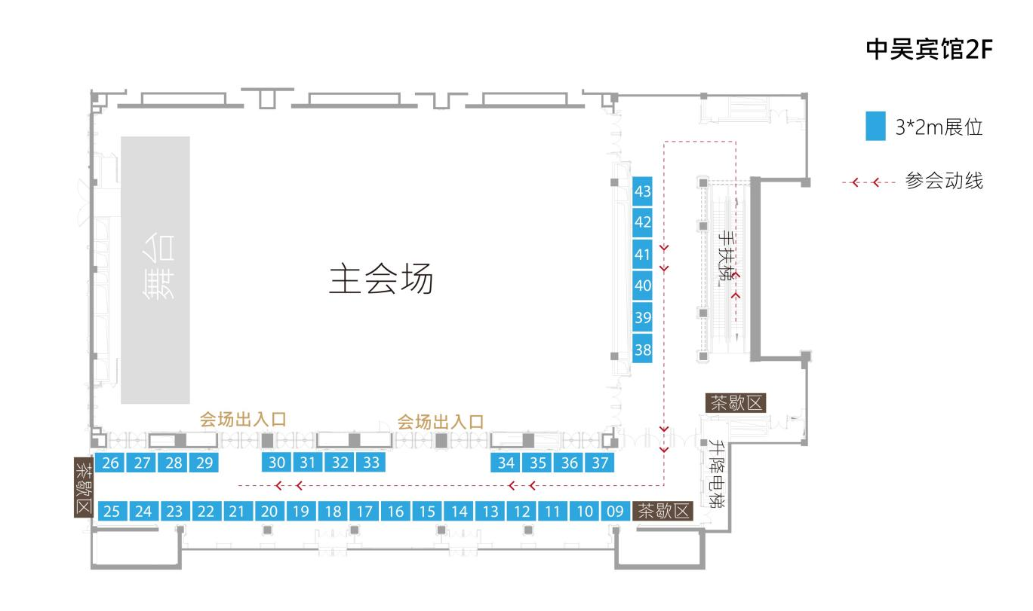

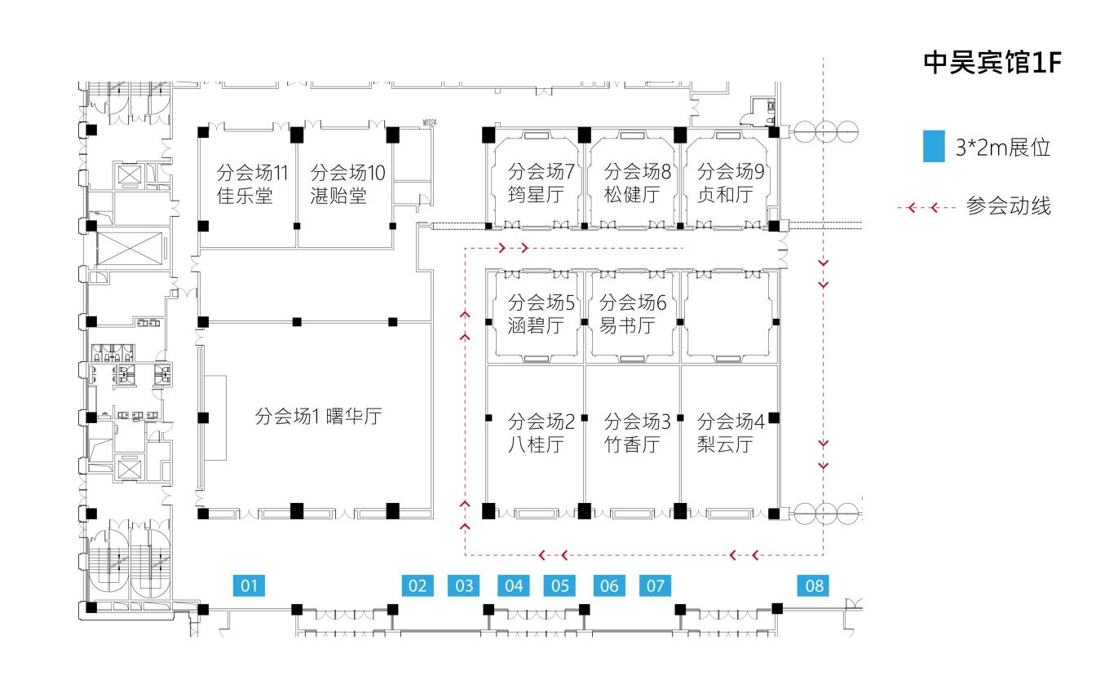
备注：10月17日第三十八届中国仿真大会主会场大会报告（全天）在二楼（宴会厅）进行，10月18日分会场交流在一楼分会场及二楼（宴会厅）进行。

